i平院激活指南

一、账号激活操作流程
此部分介绍通过移动端“i平院”APP激活新生账号的操作流程。

1.1移动端账号激活步骤
- 移动端下载安装“i平院”APP，在登录界面点击“账号激活”进入账号激活页面。安卓用户可扫描下方二维码下载安装包，苹果用户可在App Store中搜索“i平院”进行下载安装即可。
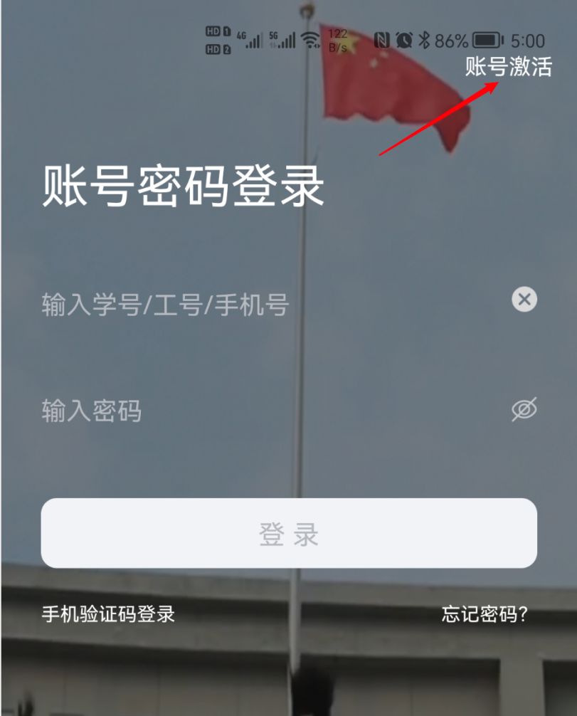
- 在账号激活界面填写本人“学号”和本人“身份证号”后点击“下一步”。
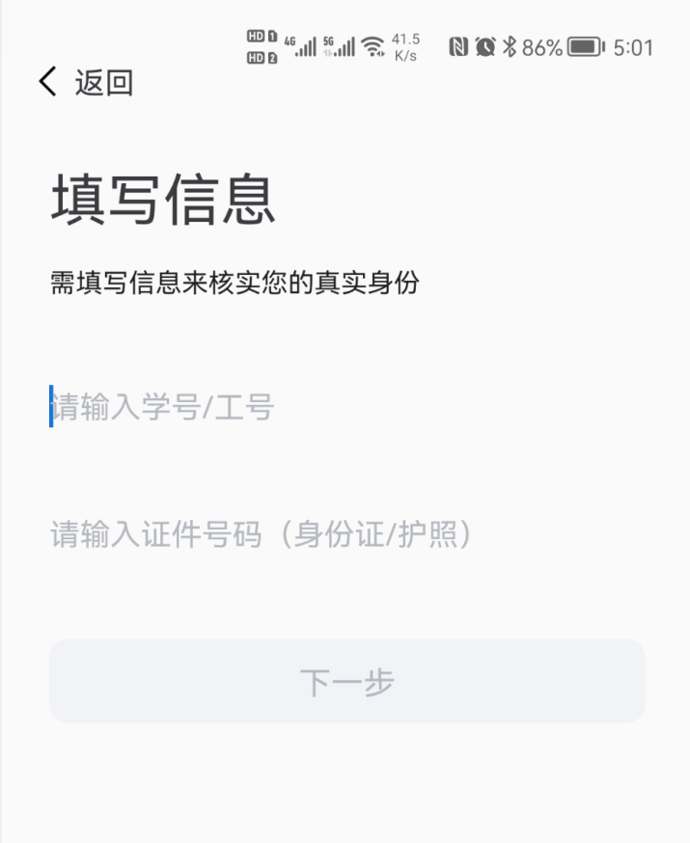
- 输入手机号码，点击“发送验证码”进行手机号码绑定操作。
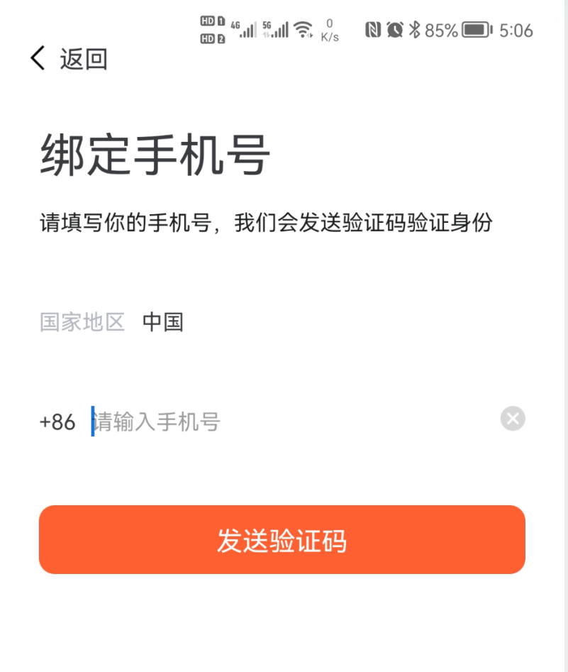
- 输入验证码。
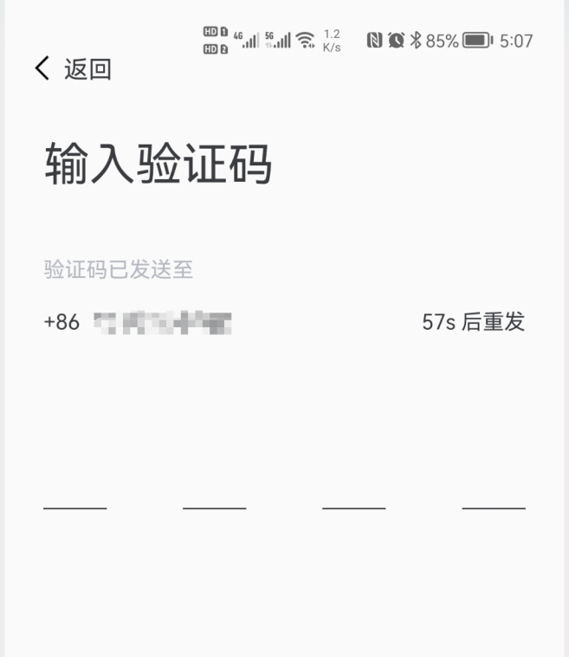
- 输入验证码后进入设置密码界面。按照要求设置密码，点击“设置密码”，成功后跳转到登录界面，账号激活流程结束。
二、每日健康报备
